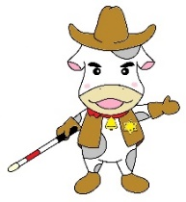        「見やすい!・できる!・わかる!」を子どもたちに  アイ  通信  ふれんど | No.４ ２０２６.１  発行：視覚支援センター  （山形盲学校 内）  TEL.023-672-4116  文責：石澤、金子、齋藤、安藤
見えない・見えにくい児童生徒の進路

新しい年を迎えました。今年もどうぞよろしくお願いします。 昨年の弱視学級担当者連絡会のアンケートで、弱視学級に在籍する児童生徒はじめ、「見えない・見えにくい子どもの進路指導はどうなっているか？」 という質問をいただいておりました。
見えない・見えにくい児童生徒の実態はそれぞれ異なります。そのお子さんたちが、どのような進学、そして職業自立・生活自立しているかを、過去の事例をもとに記します。

（１） 高校・高等部への進学について
A. 中学校で義務教育が修了すると、自分に合った進路を選んで進んでいくこととなります。視覚障がいがある場合（他の障がいを併せ有する場合も）には盲学校高等部（３年課程）という選択肢があります。視覚障がいに応じた環境・配慮の中で、その先の進学や職業自立に向けて学習します。県内では山形盲学校高等部普通科、国立の盲学校として筑波大学附属視覚特別支援学校高等部（東京都、＊１）という選択肢があります。盲学校へ進学するための視覚障がいの程度には就学基準があります（※１）。
※１：両眼の視力がおおむね0.3 未満のもの又は視力以外の視機能障害が高度のもののうち、拡大鏡等の使用によっても通常の文字、図形等の視覚による認識が不可能又は著しく困難な程度のもの

B. 晴眼者が多く通う県内の高校（公立・私立）には、弱視学級等の特別支援学級がありませんので、原則通常学級に在籍し、晴眼者とクラスを共にして勉学に励むこととなります。見えない・見えにくい中で、学習や生活の方法を自身で工夫したり、配慮を依頼したりしながら学習します。拡大教科書、点字教科書は有償となります。入試については、文字の拡大等の合理的配慮を依頼し実施を検討してもらうことができますが、中学校の普段の定期テスト等で同様の配慮を受けている実績が必要となります。また、入試での配慮を実施してもらうためには、早めに進学希望の高校に相談が必要です。なお、見えにくいため自転車通学が難しいことが考えられます。通学方法についても考えたうえで高校を選ぶという視点も必要かもしれません。

C. 知的障がいを併せもつ（＝知的障がいの診断も出ている）場合には、知的障がい養護学校高等部も進路選択可能となります。養護学校では、知的障がいに対する教育が主となります。後述する（２）―③の福祉就労にも結び付きやすくなる傾向があります。また、「高等養護学校」というものがありますが、こちらは軽度の知的障がいのある生徒が通い、後述する「障がい者雇用」の一般就労を目指す学習を行います。

（２） 大学や専門学校、盲学校理療科、職業訓練施設への進学等について
D. 高校や盲学校高等部普通科卒業後に大学や専門学校等に進学する場合には、（１）ーB.と同様に、受検・進学と進めていきます。特に大学受験についても配慮の申請を行うことができます。また、国内では唯一視覚及び聴覚障がい者だけが入学できる「筑波技術大学（４年課程、＊２）」もあり、就学基準は盲学校と同様になっています（※１）。さらに、宮城障害者職業能力開発校（６カ月課程程度～）などの職業訓練施設（＊３、パソコンを使った事務処理技能などを学ぶ学校）へ進むという選択肢もあります。

E. 高校や盲学校高等部普通科卒業後には、盲学校専攻科理療科（山形盲学校や県外の盲学校、３年課程）に進み、あん摩マッサージ指圧師・はり師・きゅう師の国家資格を得るための学習をする選択肢があります。視覚障がい者にとっては、将来職業自立するうえでは有力な選択肢で、就職の実績も高いです。 （２ページ目へ →）
（３） 職業自立、生活自立
まず、見えない・見えにくい場合、自動車の免許（※２）をとることや、その他乗り物の操縦などは難しい場合が多いですので、通勤方法や職種を検討することが必要になります。
※２ 普通自動車は、両眼で0.7以上、かつ、一眼でそれぞれ0.3以上、または一眼の視力が0.3に満たない方、もしくは一眼が見えない方については、他眼の視野が左右150度以上で、視力が0.7以上

ア. 弱視で、学年相応の学習ができ、拡大文字を使って学習したり、保有する視覚を工夫して使ったりしているお子さんの場合は、晴眼者（目の見える人）に近い就労先を選ぶことができます。細かいものはルーペや単眼鏡等の視覚補助具を駆使して見えにくいものを確認していくスキルが必要です。また、見たい物に目を近づけたり、相手の表情がよく見えずに見間違えたりすることもありますので、それを事前に職場に伝えておき、できること・できないこと・サポートがあればできることを明確にしておくことも、就職後に困らない（離職しない）ために必要です。

イ. 盲で、学年相応の学習ができ、点字を使って学習したり、視覚以外の音声や触覚などを使ったりしているお子さん（または、進行性の眼疾患で将来そのような状態になることが考えられるお子さんも）の場合で一般就労をする場合は、山形県内では、（２）－E.の理療科に進み、最終的にあんまマッサージ指圧師、はり師、きゅう師の国家資格を得てそれに関連する仕事に就職することがほとんどです。他都道府県（特に人口や企業の多い地域）では、さまざまな業種でのパソコン（音声読み上げ機能を使用）を利用した事務職につくケースもあります。また、ごく一部ですが、弁護士や音楽家の方、起業されている方もいます。

ウ. 弱視または盲で、知的障がいや情緒障がいを併せている場合には特に、福祉就労という進路があります。いわゆる「生活介護（生介）」「就労支援B型（就B）」「就労支援A型（就A）」と呼ばれるものがこれにあたり、山形県内各地にこれらの事業所があります。就A、就B、生介の順に、仕事の量と質が要求されることとなります。生介、就Bについては、雇用契約を企業と結ばないため、最低賃金法で定められた最低賃金を下回る手取り（工賃）を受け取りながら軽作業等の仕事をし、さまざまな介護や介助を受けて生活することとなります。（視覚障がいのみでも選択することのできる選択肢でもあります。）

なお、各公的機関・企業では、「障がい者雇用」制度があり、被雇用者の一部は障がい者を雇う制度があります。職種はさまざまですが、雇用契約を結びますので、それなりの仕事の質と量をこなす必要があります。障がい者雇用を利用する場合には、必ず障害者手帳（身体障害者手帳、療育手帳、精神障害者保健福祉手帳のいずれか）が必要になります。
その他、障害基礎年金や福祉サービスなど、利用できる社会資源があります。
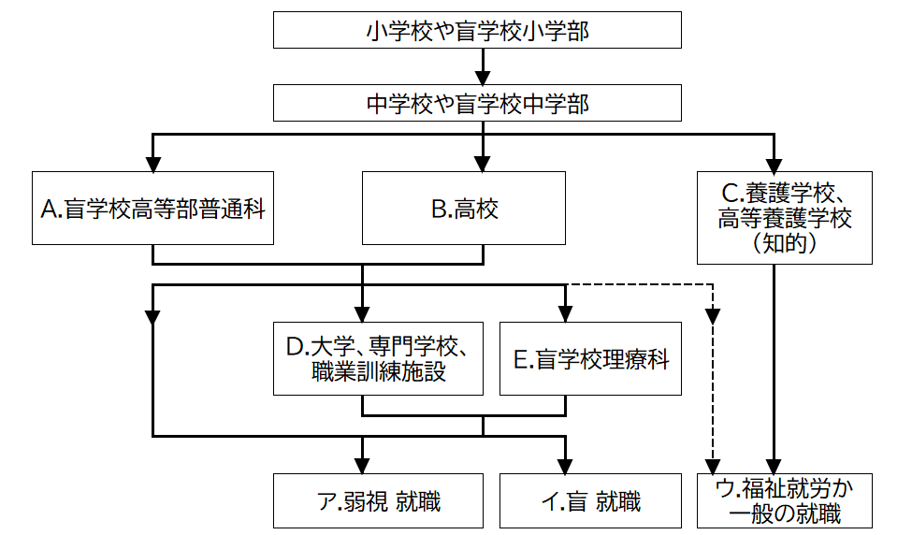
＊１（筑波視覚）
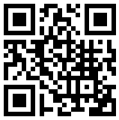

＊２（筑波技大）
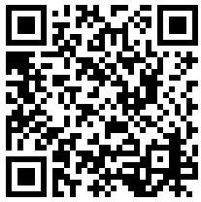

＊３（職業訓練）
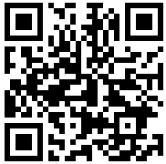

おおまかに説明をしました。児童生徒や保護者の考え、家庭の状況や条件に応じて、進路の選択肢等の情報の詳細を紹介することができますので、その際は児童生徒や保護者の方はもちろん、学校の先生方の視覚支援センターへのご相談をお待ちしています。

